МАОУ ДО «Дворец детского и юношеского творчества имени А.А. Алексеевой»
Вологодская область, г. Череповец
«Экостанция»

Номинация: «Экологический мониторинг»

Тема: «Оценка экологического состояния некоторых водоёмов Вологодской области по флуктуирующей асимметрии окуня речного Perca fluviatilis»

Ёрохов Лев Константинович, 7 класс
Руководитель: Пахотина Ирина Борисовна,
педагог дополнительного образования
МАОУ ДО «Дворец детского и юношеского
творчества имени А.А. Алексеевой,

2021- 2022 учебный год

Оглавление
Введение 3
Глава 1. Характеристика объекта исследования 3
Глава 2. Характеристика района исследования 4
Глава 3. Обзор литературы по теме исследования 5
Глава 4. Материалы и методы исследования 7
Глава 5. Результаты работы и их обсуждение 8
Выводы 11
Библиография 12
Приложение 14

Введение
В настоящее время многие водоемы России подвергаются большому изменению под воздействием антропогенной нагрузки. Поэтому важно наблюдать за экологическим состоянием водоемов. Так как большинство водоёмов Вологодской области используются с целью вылова рыбы для питания населения [1], то было интересно провести исследование в местах, наиболее доступных и часто посещаемых рыбаками-любителями, где такая работа не проводились. В этом актуальность и практическая значимость работы. Новизна в том, что результаты работы пополнят данные о состоянии водоёмов, используемых рыбаками – любителями.
Цель работы: дать оценку экологического состояния водоёмов с разной антропогенной нагрузкой по флуктуирующей асимметрии окуня речного.
Задачи:
- Определить и сравнить показатель стабильности развития окуня в водоёмах с разной антропогенной нагрузкой: Рыбинское водохранилище, река Кондышка, Лозско-Азатское озеро.
- Дать экологическую оценку состояния исследуемых водоёмов по нарушению стабильности развития окуня речного.
Объект исследования: билатеральная асимметрия окуня речного.
Предмет исследования: экологическая оценка состояния водоёмов.
Оборудование: лодка, спиннинг, приманки, ведро, подсак, лупа, препаровальные иглы, штангенциркуль, фотоаппарат.
Гипотеза: территориальная близость поселка Городище к промышленному узлу города Череповца позволяет предположить, что самым загрязнённым водоемом будет Рыбинское водохранилище в этом месте.

Глава 1. Характеристика объекта исследования
Флуктуирующая асимметрия — этот тип асимметрии, проявляющийся вследствие несовершенства онтогенетических процессов. Это незначительные, ненаправленные отклонения от строгой билатеральной симметрии. Явлениями флуктуирующей асимметрии охвачены практически все билатеральные структуры живых организмов. Однако для оценки стабильности уровня развития по величине флуктуирующей асимметрии, как правило, анализируется лишь весьма ограниченное число морфологических признаков, причем обычно используются признаки внешней морфологии, что позволяет проводить такой анализ прижизненно. Флуктуирующая асимметрия широко применяется для биоиндикации состояния окружающей среды [2, 12].
Для применения методики необходимо знать строение вида биоиндикатора. В нашей работе как тест-объект использован окунь речной или обыкновенный Perca fluviatis (Linnaeus, 1758) (Рис.1).
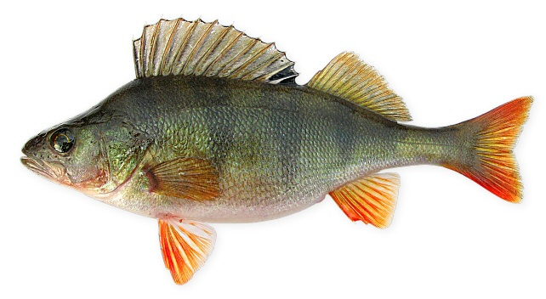
Рис. 1. Окунь речной или обыкновенный Perca fluviatilis (Linnaeus, 1758) [5]

Тело продолговатое, приплюснутое с боков, имеет линию симметрии вдоль позвоночника. Окрас зеленовато – жёлтый, по бокам 5 – 9 поперечных полос, брюхо белое. За головой горб, рот небольшой с несколькими рядами зубчиков. Жаберные крышки с острыми шипами. Имеет два спинных плавника. Первый спинной плавник серый с чёрными пятнами на конце, второй зеленовато – жёлтый, грудные плавники жёлтые, прочие – красные. Формула грудных плавников P I 15-1, брюшных плавников V I 4-6. Окраска зависит от водоёма. Длина тела до 50 см, вес до 1,5 кг. Тело покрыто мелкой чешуёй, в боковой линии насчитывается 54 – 77 штук.
Встречается в реках и озёрах. Является массовым видом. В больших озёрах образует две формы: мелкую, медленно растущую, обитающую в прибрежных зарослях; крупную, быстро растущую, обитающую на глубинах. Нерест весной, при температуре воды 7 – 8^{о} С и выше. Плодовитость 10 – 200 тыс. икринок. Мелкий окунь питается беспозвоночными, ведет стайный образ жизни, крупный – хищник, потребляют молодь карповых и окунёвых видов рыб.
Вследствие многочисленных и относительно крупных размеров окунь – объект промышленного и любительского рыболовства. Ежегодно в крупных рыбопромысловых водоёмах региона добывается до 150 т. окуня [5,6].

Глава 2. Характеристика района исследования
Поселок Городище и деревня Степаново располагаются в Череповецком районе Вологодской области (Прил., рис.2).
Основу экономики Череповецкого муниципального района составляют: транспорт, промышленность и сельское хозяйство. Промышленное производство – это обрабатывающие производства, ипроизводство и распределение электроэнергии, газа, пара и воды. На 1 января 2020 года в районе действует 13 сельхозпредприятий и 14 крестьянско-фермерских хозяйств, количество работников - 989 человек [18].
Деревня Степаново входит в состав Коротовского сельского поселения. Расстояние до районного центра Череповца по автодороге 73 км. По переписи 2002 года проживает 1 человек [15]. Сейчас это дачный поселок. Имеет доступ к Рыбинскому водохранилищу через речку Кондышка. После образования Рыбинского водохранилища образовался разлив, объединяющий русла рек Кондышка и Соренжа. Уровень воды зависит от регулирования уровня воды в водохранилище. Эксплуатируемый водный транспорт – личные маломерные суда.
Поселок Городище расположен на берегу Рыбинского водохранилища в 5 км от города Череповца по автодороге. По переписи 2002 года население 54 человека [8]. Рыбинское водохранилище – искусственный водоем озёрного типа. Создано в районе г. Череповца в результате возведения водоподпорных сооружений на реках Волга, Молога и Шексна и строительства Рыбинской ГЭС [14]. Основное назначение – обеспечение нужд энергетики и транспорта. Также водохранилище используется как рыбохозяйственное угодье, как источник водоснабжения, для лесосплава, рекреационный объект.
Для него характерны течения, связанные с ветрами. С появлением водохранилища климат стал влажным и умеренно континентальным. Лето умеренно теплое, а зима не холодная. В зимнее время Рыбинское море покрывается льдом до 60 - 80 см. Летом на мелководье температура воды поднимается до 24° С. Разница температур на дне и на поверхности Рыбинского моря достигает 12° С. Средняя глубина озера 5 - 6 метров. В отдельных местах встречаются впадины глубиной до 30 м. Ширина Рыбинского моря в самом широком месте составляет 56 км, а длина береговой линии имеет 1724 км. По данным исследования на 2015 год в Рыбинском водохранилище отмечено 35 видов рыб, относящихся к 7 отрядам и 14 семействам [5] (Прил., таб.5).
Отмечаемое потепление климата негативно сказывается на холодноводных рыбах водохранилища. Сокращение площади затопленных лесов приводит к сокращению численности рыб фитофилов, так как играли важную роль в их воспроизводстве и нагуле. Для нереста такие виды выбирают мелководья на водохранилище и впадающих в него рек. Поэтому важным фактом успешного нереста является хозяйственная деятельность человека, а именно регулирование уровня воды в водохранилище. В настоящее время нет четкого режима регулирования уровня воды, что негативно сказывается на численности рыб [5].
Деревня Васькин бор располагается в Белозерском районе Вологодской области на берегу природного озера – Лозско - Азатском (Прил., рис.3). Полуостров «Васькин Бор» является памятником природы. Озеро находится к югу от Белого озера на высоте в 127 метров над уровнем моря, относится к его бассейну. Под таким названием, как «Лозско -Азатское озеро», объединено несколько озер, соединенные проливами. Площадь озера составляет 32,59 км² с площадью водосборного бассейна в 471км². В пределах водосбора озера (S = 1800 км²) находится порядка 40 малых водоемов и многочисленные реки и ручьи. Входит в десятку крупнейших озёр Вологодской области, занимая 7-е место. Средняя глубина водоема – 6,1 м, максимальная глубина – 12 м. Изрезанная береговая линия и развитая литоральная зона способствовала формированию разнообразных биотопов со специфичным набором растений и животных. Фауна озера насчитывает более 100 видов беспозвоночных животных и 22 вида рыб. Основные представители ихтиофауны – снеток, судак, лещ, язь, окунь и плотва, заселена пелядь. В настоящее время, благодаря построенной в XIX веке в истоке реки Куность плотине, озеро является зарегулированным водоемом и питает своими водами Белозерский обводной канал [6,10].

Глава 3. Обзор литературы по теме исследования
Под качеством среды понимается ее состояние, необходимое для обеспечения здоровья человека и других видов живых существ. Степень отклонения среды от нормы определяется по состоянию населяющих ее живых организмов, которое, в свою очередь, определяется по нарушению стабильности развития (гомеостаза) наиболее массовых, фоновых видов и оценивается по пятибалльной шкале [12,16].
Стабильность развития – способность организма к нормальному развитию, без нарушений и ошибок. Главными показателями этих изменений является флуктуирующая асимметрия – ненаправленные различия между правой и левой сторонами различных морфологических структур, появляющиеся в ходе ошибок развития организма. В норме они обладают билатеральной симметрией. При нормальных условиях их уровень минимален. При любом нарушении в окружающей среде происходит увеличение асимметрии. Поэтому оценка флуктуирующей асимметрии билатеральных организмов используется для определения общего уровня антропогенного воздействия на окружающую среду. Так как метод является наиболее простым, доступным и экономически выгодным методом для широкого использования [2,16].
Изменение климата, антропогенное влияние приводит к изменениям водных объектов. Поэтому оценка и мониторинг их состояния является важной приоритетной задачей [9].
Величину флуктуирующей асимметрии билатеральных признаков окуня речного в некоторых водоемах северной части бассейна реки Мокша определяли С.В. Сусарев и О.Н. Артаев [16]. Определяемые структуры: число лучей в брюшных и грудных плавниках, число шипов на подкрышечной жаберной кости, число зубцов по краю преджаберной крышки, число жаберных тычинок на первой жаберной дуге, число сенсорных пор на верхней части головы, число сенсорных пор на нижней челюсти, число лучей жаберной перепонки. В результате исследования выявлено, что в наблюдаемых водоемах средняя частота асимметричного проявления на признак в выборке составляет от 0,54 до 0,67, что свидетельствует о критическом состоянии воды в районе исследования. Авторами отмечено, что наиболее стабильным признаком является количество лучей в грудных плавниках, а наиболее подвержены асимметрии число зубцов по краю жаберной крышки и число жаберных тычинок на первой жаберной дуге.
При оценке качества среды обитания окуня речного Астюрманским Р. были исследованы две точки на реке Вычегда, расположенные выше и ниже по течению реки от места сброса очистных сооружений Эжвинского района г. Сыктывкара [7]. Для оценки уровня стабильности развития окуня использовали группу легко учитываемых признаков: число лучей в грудных плавниках; число лучей в брюшных плавниках; число чешуй в боковой линии. В результате работы автором не отмечено влияние сточных вод на индивидуальное развитие окуня речного, а состояние водоемов характеризуется как начальный и средний уровень отклонения от нормы.
Оценка состояния рек Сура и Мокша на территории республики Мордовия проводилась Орловым А.А. по стабильности развития окуня речного. Две точки отлова рыбы находились в окресностях города Краснослободска, две другие в Березниковском районе. Автором отмечено, что оба водоема загрязнены не сильно, существует лишь небольшое отклонение от нормы, соответственно 1-2 балла [13].
Немало работ посвящено мониторингу качества воды Рыбинского водохранилища – одного из крупнейших искусственных водоемов.
В результате мониторинга вод Верхне-Волжских водохранилищ государствнными контролирующими структурами отмечается, что в 2008-2018 гг. их вода оценивалась как «загрязненная». В 2017-2018 гг. по сравнению с предыдущим периодом 2010-2016 гг. на наиболее неблагоприятном в экологическом отношении участке Рыбинского водохранилища, находящегося под влиянием сточных вод предприятий г. Череповец (ПАО «Северсталь», АО «Апатит», МУП «Водоканал»), возрастало качество воды от «грязной» до «загрязненной» [9].
Ежегодно в Шекснинский плес сбрасывается до 200 млн. м³ загрязненных сточных вод, содержащих высокотоксичные загрязняющие вещества (тяжелые металлы, полиароматическими углеводородами (ПАУ), полихлорированными бифенилами (ПХБ), соединения азота, нефтепродукты и др.). Источники загрязнения тяжелыми металлами (ТМ) являются в основном, антропогенными и занимают второе место по степени опасности. Существенным источником загрязнения водных объектов ПАУ является нефть и нефтепродукты, попадающие в результате эксплуатации водного транспорта [17].
Анализ работы Томилиной И.И., Гапеевой М.В., Ложкиной Р.А. показывает, что формирование качества воды зависит от множества факторов, среди которых загрязнение не всегда является главным [17]. Неотъемлемой частью оценки состояния природных и антропогенно трансформированных систем является определение интегральной токсичности компонентов окружающей среды методами биотестирования. Сочетание данных химического анализа и исследования ответных реакций живых организмов позволяет глубже охарактеризовать территорию. Авторами отмечено, что на протяжении ряда лет сохраняется высокое содержание в воде водохранилища Cu и Zn. По данным 2014 г. концентрации Cu и Zn на всех исследованных станциях плеса были выше значений ПДК.
За период наблюдений с 1994 по 2017 гг. по результатам биотестирования воды и водной вытяжки донных отложений по показателю выживаемости цериодафний не зарегистрировано острого токсического действия для всех исследуемых проб. Значения репродуктивных показателей (среднее число пометов и среднее количество молоди на 1 самку) позволяет оценить воду на станциях Мякса, Торово, Любец, Ваганиха, устье рек Кошта, Ягорба, Серовка, Суда, как оказывающее хроническое токсическое действие.
По содержанию Cr, Cd, Pb, донные отложения Шекснинского плеса относятся к относительно загрязненным, а по содержанию Cu и Zn – к сильно загрязненным. Загрязнение редкоземельными элементами имеет локальный характер, высокие уровни их содержания регистрируются вниз по течению от р. Кошта. Зоны высокой токсичности воды и донных отложений находятся в непосредственной близости от источника загрязнения. По мере удаления от него степень загрязнения зависит не только от количества поступающих в воду и аккумулирующихся в донных отложениях веществ, но и от гидрологических условий водоема. Качество воды зависит от ее уровня относительно межени в разные сезоны. Отмечено, что в маловодные годы объем сточных вод г. Череповца во всех участках Шекснинского плеса существенно увеличивается, что приводит к повышению общей минерализации и ухудшению качества воды, особенно в летнюю межень.

Глава 4. Материалы и методы исследования
Работа проводилась согласно методическим рекомендациям по выполнению оценки качества среды по состоянию живых существ (оценка стабильности развития живых организмов по уровню асимметрии морфологических структур) [12]. Настоящая методика основана на выявлении, учете и сравнительном анализе асимметрии у разных видов живых организмом по определенным признакам.
В качестве объекта исследования был использован речной окунь (Perca fluviatilis L.,1758) [3], отловленный на трех водоемах области: в Лозско-Азатском озере Белозерского района (в окрестностях деревни Васькин Бор), в Рыбинском водохранилище Череповецкого района (в окрестностях поселка Городище) и в реке Кондышка Череповецкого района (в окрестностях деревни Степаново) (Прил., рис.3,4). Отлов рыбы проведен в июне 2020 года. Для лова использовался спиннинг, в качестве приманки воблер, блесна, виброхвост. Каждая выборка составила по двадцать окуней (Прил., рис. 7).
Величина асимметрии у каждой особи определялась по различию числа структур слева и справа. Определяемые структуры: число лучей в брюшных и грудных плавниках, диаметр глаза, количество чешуй в боковой линии. Для подсчета числа чешуй использовали препаровальные иглы и лупу (Прил., рис. 5). Диаметр глаза измеряли штангенциркулем (Прил., рис. 6).
Интегральным показателем стабильности развития для комплекса счетных признаков является средняя частота асимметричного проявления на признак, который рассчитывается как среднее арифметическое числа асимметричных признаков (А) у каждой особи, отнесенное к числу используемых признаков (n). В этом случае не учитывается величина различия между сторонами, а лишь сам факт асимметрии. За счет этого устраняется возможное влияние отдельных сильно отклоняющихся вариантов. Пятибалльная шкала оценки отклонений состояния организма от условной нормы по величине интегрального показателя стабильности развития для рыб представлена в таблице (Прил., таб.6).
Математическая обработка данных проведена с помощью программы Microsoft Excel.

Глава 5. Результаты работы и их обсуждение
Всего проанализировано 60 особей, по 20 окуней в каждой точке лова. Результаты работы представлены в таблицах 1-3 (Таб. 1,2,3).
Нами отмечено, что количество чешуй в боковой линии в наших выборках является самым асимметричным признаком. А количество лучей в грудных плавниках – наиболее стабильный признак. В работе С.В. Сусарева, О.Н. Артаева количество лучей в грудных плавниках тоже отмечается как наиболее стабильный признак [16].
Таблица 1
Средняя частота асимметричного проявления признака в выборке окуня обыкновенного, отловленного в Рыбинском водохранилище (п. Городище)

Дата отлова | Грудные плавники (P)  P I 15-16 |  | Брюшные плавники (V)  V I 4-6 |  | Количество чешуй в боковой линии, шт  в среднем 53-74 шт |  | Диаметр глаза, см |  | A | A\n
 | л | п | л | п | л | п | л | п
19.06.20
1 | I 10 | I 10 | I 5 | I 5 | 62 | 62 | 1,7 | 1,8 | 0 | 0,25
2 | I 11 | I11 | I 5 | I5 | 61 | 61 | 1,1 | 1,1 | 0 | 0
3 | I 14 | I14 | I 5 | I 5 | 59 | 59 | 1 | 0,9 | 0 | 0,25
4 | I 9 | I 9 | I 5 | I 5 | 61 | 59 | 1 | 1 | 1 | 0,25
Дата отлова | Грудные плавники (P)  P I 15-16 |  | Брюшные плавники (V)  V I 4-6 |  | Количество чешуй в боковой линии, шт  в среднем 53-74 шт |  | Диаметр глаза, см |  | A | A\n
 | л | п | л | п | л | п | л | п
20.06.20
5 | I 10 | I 10 | I 4 | I 5 | 65 | 65 | 1,2 | 1,2 | 0 | 0,25
6 | I 11 | I 11 | I 5 | I 5 | 63 | 61 | 1,3 | 1,3 | 0 | 0,25
7 | I 10 | I 10 | I 5 | I 5 | 64 | 64 | 0,9 | 0,9 | 0 | 0
8 | I 9 | I 9 | I 5 | I 5 | 64 | 64 | 1,5 | 1,4 | 0 | 0,25
9 | I 9 | I 9 | I 5 | I 5 | 61 | 59 | 1 | 1 | 0 | 0,25
10 | I 11 | I 11 | I 5 | I 5 | 63 | 64 | 1,3 | 1,3 | 1 | 0,25
26.06.20
11 | I 11 | I 11 | I 5 | I 5 | 53 | 55 | 1,2 | 1,2 | 0 | 0,25
12 | I 11 | I 11 | I 5 | I 5 | 51 | 53 | 1,1 | 1,1 | 0 | 0,25
13 | I 12 | I 12 | I 5 | I 5 | 52 | 52 | 1 | 1 | 0 | 0
14 | I 13 | I 13 | I 5 | I 5 | 53 | 56 | 1,1 | 1,1 | 1 | 0,25
15 | I 14 | I 14 | I 5 | I 5 | 65 | 65 | 1,8 | 1,8 | 0 | 0
16 | I 13 | I 13 | I 5 | I 4 | 64 | 64 | 1,5 | 1,5 | 0 | 0,25
17 | I 12 | I 12 | I 5 | I 5 | 62 | 62 | 1,5 | 1,7 | 0 | 0,25
18 | I 14 | I 14 | I 5 | I 5 | 60 | 63 | 1,6 | 1,6 | 0 | 0,25
19 | I 14 | I 14 | I 5 | I 5 | 64 | 64 | 1,4 | 1,4 | 0 | 0
20 | I 11 | I 11 | I 5 | I 5 | 61 | 60 | 1,1 | 1,1 | 1 | 0,25
Средняя частота ассиметричного проявления признака в выборке |  |  |  |  |  |  |  |  |  | 0,19

Таблица 2
Средняя частота асимметричного проявления признака в выборке окуня обыкновенного, отловленного в Лозско – Азатском озере (д. Васькин Бор)

Дата отлова | Грудные плавники (P)  P I 15-16 |  | Брюшные плавники (V)  V I 4-6 |  | Количество чешуй в боковой линии, шт  в среднем 53-74 шт |  | Диаметр глаза, см |  | A | A\n
 | л | п | л | п | л | п | л | п
06.06.20
1 | I 12 | I 12 | I 5 | I 5 | 64 | 64 | 1,7 | 1,7 | 0 | 0
2 | I 11 | I11 | I 4 | I5 | 63 | 63 | 1,3 | 1,3 | 1 | 0,25
3 | I 13 | I13 | I 5 | I 5 | 60 | 60 | 1,2 | 1,2 | 0 | 0
4 | I 10 | I 10 | I 5 | I 5 | 63 | 59 | 0,9 | 0.9 | 0 | 0,25
5 | I 10 | I 10 | I 5 | I 5 | 65 | 65 | 1,2 | 1,2 | 0 | 0
07.06.20
6 | I 11 | I 10 | I 5 | I 5 | 63 | 63 | 1,2 | 1,3 | 1 | 0,25
7 | I 10 | I 10 | I 5 | I 5 | 64 | 64 | 0,9 | 0,9 | 0 | 0
8 | I 9 | I 9 | I 5 | I 5 | 64 | 64 | 1,5 | 1,5 | 0 | 0
9 | I 9 | I 9 | I 5 | I 5 | 62 | 62 | 1 | 1 | 0 | 0
10 | I 11 | I 11 | I 5 | I 5 | 53 | 55 | 1,2 | 1,2 | 1 | 0,25
11 | I 11 | I 11 | I 5 | I 5 | 51 | 51 | 1,1 | 1,1 | 0 | 0
12 | I 11 | I 11 | I 5 | I 5 | 64 | 64 | 1,3 | 1,3 | 0 | 0
14.06.20
13 | I 12 | I 12 | I 4 | I 5 | 52 | 52 | 1 | 1 | 0 | 0,25
14 | I 13 | I 13 | I 5 | I 5 | 53 | 53 | 1,1 | 1,1 | 0 | 0
15 | I 14 | I 14 | I 5 | I 5 | 65 | 65 | 1,7 | 1,8 | 0 | 0,25
Дата отлова | Грудные плавники (P)  P I 15-16 |  | Брюшные плавники (V)  V I 4-6 |  | Количество чешуй в боковой линии, шт  в среднем 53-74 шт |  | Диаметр глаза, см |  | A | A\n
 | л | п | л | п | л | п | л | п
16 | I 13 | I 13 | I 5 | I 5 | 64 | 64 | 1,5 | 1,5 | 0 | 0
17 | I 12 | I 12 | I 5 | I 5 | 62 | 62 | 1,7 | 1,5 | 0 | 0,25
18 | I 14 | I 14 | I 5 | I 5 | 63 | 63 | 1,6 | 1,6 | 0 | 0
19 | I 14 | I 14 | I 5 | I 5 | 64 | 64 | 1,4 | 1,4 | 0 | 0
20 | I 13 | I 13 | I 5 | I 5 | 61 | 61 | 1,1 | 1,1 | 1 | 0
Средняя частота ассиметричного проявления признака в выборке |  |  |  |  |  |  |  |  |  | 0,09

Таблица 3
Средняя частота асимметричного проявления признака выборки окуня обыкновенного, отловленного в реке Кондышка (д. Степаново)

Дата отлова | Грудные плавники (P)  P I 15-16 |  | Брюшные плавники (V)  V I 4-6 |  | Количество чешуй в боковой линии, шт  в среднем 53-74 шт |  | Диаметр глаза, см |  | A | A\n
 | л | п | л | п | л | п | л | п
13.06.20
1 | I 11 | I 11 | I 5 | I 5 | 62 | 62 | 1,8 | 1,8 | 0 | 0
2 | I 11 | I11 | I 5 | I5 | 63 | 62 | 1,3 | 1,3 | 1 | 0,25
3 | I 14 | I14 | I 5 | I 5 | 59 | 59 | 1 | 1 | 0 | 0
4 | I 9 | I 9 | I 5 | I 5 | 61 | 61 | 1 | 1 | 0 | 0
5 | I 10 | I 10 | I 5 | I 5 | 65 | 65 | 1,2 | 1,2 | 0 | 0
20.06.20
6 | I 11 | I 10 | I 5 | I 5 | 63 | 63 | 1,2 | 1,3 | 1 | 0,25
7 | I 10 | I 10 | I 5 | I 5 | 64 | 64 | 0,9 | 0,8 | 0 | 0,25
8 | I 9 | I 9 | I 5 | I 5 | 62 | 64 | 1,5 | 1,5 | 0 | 0,25
9 | I 9 | I 9 | I 5 | I 5 | 62 | 62 | 1 | 1 | 0 | 0
10 | I 11 | I 10 | I 5 | I 5 | 64 | 64 | 1,3 | 1,3 | 1 | 0,25
11 | I 11 | I 11 | I 5 | I 5 | 53 | 53 | 1,2 | 1,2 | 0 | 0
12 | I 11 | I 11 | I 5 | I 5 | 51 | 51 | 1,1 | 1,1 | 0 | 0
13 | I 12 | I 12 | I 5 | I 5 | 52 | 52 | 1 | 1 | 0 | 0
28.06.20
14 | I 13 | I 13 | I 5 | I 5 | 53 | 53 | 1,1 | 1,0 | 0 | 0,25
15 | I 14 | I 14 | I 5 | I 5 | 65 | 65 | 1,8 | 1,8 | 0 | 0
16 | I 13 | I 13 | I 5 | I 5 | 64 | 63 | 1,5 | 1,5 | 1 | 0,25
17 | I 12 | I 12 | I 5 | I 5 | 62 | 62 | 1,7 | 1,7 | 0 | 0
18 | I 14 | I 14 | I 5 | I 5 | 63 | 60 | 1,6 | 1,6 | 0 | 0,25
19 | I 14 | I 14 | I 5 | 15 | 64 | 64 | 1,4 | 1,4 | 0 | 0
20 | I 13 | I 13 | I 5 | 15 | 61 | 62 | 1,1 | 1,1 | 1 | 0,25
Средняя частота ассиметричного проявления признака в выборке |  |  |  |  |  |  |  |  |  | 0,11

Средняя частота асимметричного проявления на признак в выборках окуня колеблется от 0,09 в Лозско-Азатском озере, до 0,19 в Рыбинском водохранилище (Рис.2).

Рис.2. Средняя частота ассиметричного проявления признака в выборке

В результате работы, нами определено, что по шкале интегрального показателя развития рыб, все исследуемые места лова оцениваются в один балл, то есть характеризуются как «условно чистые» (Таб.4). Можно говорить, что в период онтогенеза рыбы не испытывали неблагоприятного воздействия окружающей среды – водоема.
Таблица 4
Средняя частота асимметричного проявления на признак в выборках окуня речного из трех исследуемых водоемов

 | Рыбинское водохранилище | р. Кондышка | оз. Лозско-Азатское
Частота асимметричного проявления на признак | 0,19 | 0,11 | 0,09
Стабильность развития в баллах | I | I | I
Оценка качества среды | Условно чистая | Условно чистая | Условно чистая

Можно говорить о том, что коммунально-бытовые стоки города Череповца не оказывают негативного влияния на состояние Рыбинского водохранилища в районе поселка Городище. Гипотеза не подтвердилась, хотя частота асимметричного проявления на признак в выборке окуня в данной точке самая высокая – 0,19, то есть чаще встречаются окуни с асимметрией. Результаты нашей работы и работы Томилиной И.И. с соавторами не совпадают [17]. Хотя в данной работе отмечено, что наибольшее загрязнение как воды, так и донных отложений находятся в непосредственной близости от источника загрязнения.

Выводы
По результатам работы можно сделать следующие выводы:
- Показатель стабильности развития окуня в водоемах с разной антропогенной нагрузкой находится в пределах от 0,09 до 0,19.
- Уровень стабильности развития организма рыб, выловленных во всех водоемах – I балл. Качество среды характеризуется как «условно чистая».

Библиография
- Борисов М.Я., Коновалов А.Ф., Думнич Н.В. Рыбы в Вологодской области. – Череповец: ИД Порт – Апрель, 2019. – 128 с. ил.
- Карташев, А.Г. Биоиндикация. Экологическое состояние окружающей среды / А.Г. Карташев. Томск. - 1999.
- Кузнецов Б.А. Определитель позвоночных животных фауны СССР. (В 3 частях) Пособие для учителей. Ч.1. Круглоротые, рыбы, земноводные, пресмыкающиеся. _ М.: Просвещение, 1974. – 190 с.
- Правдин И. Ф. Руководство по изучению рыб. – М.: Пищепромиздат, 1966. – 376с.
- Рыбы Рыбинского водохранилища: популяционная динамика и экология/ ред. Ю.В. Герасимов; ин-т биологии внутр. вод им. И.Д. Папанина. – Ярославль: Филигрань, 2015. – 418 с.
- Азатское озеро. Вологодская область. Белозерский район [электронный ресурс]. – Режим доступа: http://www.kaliningradgid.ru/nature/lake/azatskoe-ozero.html/, дата обращения 20.01.17.
- Астюрманский Р.С. Асимметрия некоторых признаков окуня речного и возможность ее применения для оценки качества среды. [электронный ресурс]. – Режим доступа: https://nsportal.ru/ap/library/nauchno-tekhnicheskoe-tvorchestvo/2019/01/15/asimmetriya-nekotoryh-priznakov-okunya, дата обращения 07.09.2020.
- Городище (Череповецкий район) [электронный ресурс]. – Режим доступа: https://ru.wikipedia.org/wiki/%D0%93%D0%BE%D1%80%D0%BE%D0%B4%D0%B8%D1%89%D0%B5_(%D0%A7%D0%B5%D1%80%D0%B5%D0%BF%D0%BE%D0%B2%D0%B5%D1%86%D0%BA%D0%B8%D0%B9_%D1%80%D0%B0%D0%B9%D0%BE%D0%BD), дата обращения 05.01.18.
- Государственный доклад «О состоянии и использовании водных ресурсов Российской Федерации в 2018 году». [электронный ресурс]. – Режим доступа: http://www.priroda.ru/upload/iblock/ff2/Госдоклад%20по%20воде-2018.pdf, дата обращения 21.01.2021.
- Зайцева В.Л. Лобуничева Е.В. Лозско-азатское озеро как ценный водный объект Вологодской области. [электронный ресурс]. – Режим доступа: https://natural-sciences.ru/ru/article/view?id=26982, дата обращения 11.11.2020.
- Карта Череповецкого района. [электронный ресурс]. – Режим доступа: https://disk.yandex.ru/client/disk/%D0%9A%D0%BE%D0%BD%D1%81%D1%82%D1%80%D1%83%D0%BA%D1%82%D0%BE%D1%80%20%D0%BA%D0%B0%D1%80%D1%82%20%D0%AF%D0%BD%D0%B4%D0%B5%D0%BA%D1%81%D0%B0, дата обращения 05.01.18.
- Методические рекомендации по выполнению оценки качества среды по состоянию живых существ (оценка стабильности развития живых организмов по уровню асимметрии морфологических структур) [электронный ресурс]. – Режим доступа: http://teacher.msu.ru/sites/default/files/resursy/9-methods-licenz.pdf, дата обращения 17.05.19.
- Орлов А.А. Сравнение флуктуирующей асимметрии речного окуня в реках Мокша и Сура на территории республики Мордовия. [электронный ресурс]. – Режим доступа: https://sworld.com.ua/konfer35/451.pdf , дата обращения 22. 12.2020.
- Рыбинское водохранилище. [электронный ресурс]. – Режим доступа: http://lovitut.ru/content/rybinskoe-vodokhranilishche/, дата обращения 06.01.2020.
- Степаново (Череповецкий район). [электронный ресурс]. – Режим доступа: https://ru.wikipedia.org/wiki/%D0%A1%D1%82%D0%B5%D0%BF%D0%B0%D0%BD%D0%BE%D0%B2%D0%BE_(%D0%A7%D0%B5%D1%80%D0%B5%D0%BF%D0%BE%D0%B2%D0%B5%D1%86%D0%BA%D0%B8%D0%B9_%D1%80%D0%B0%D0%B9%D0%BE%D0%BD), дата обращения 12.12.17.
- Сусарев С.В., Артаев О.Н. Стабильность развития окуня речного в Мордовском заповеднике и его окрестностях. [электронный ресурс]. – Режим доступа: https://cyberleninka.ru/article/n/stabilnost-razvitiya-okunya-rechnogo-perca-fluviatilis-l-1758-v-mordovskom-zapovednike-i-ego-okrestnostyah/viewer, дата обращения 27.02.2021.
- Томилина И.И., Гапеева М.В., Ложкина Р.А. Изменение качества воды и донных отложений Шекснинского
плеса Рыбинского водохранилища по химическим
и токсикологическим показателям за период 1961–2017 гг. [электронный ресурс]. – Режим доступа: https://cyberleninka.ru/article/n/izmenenie-kachestva-vody-i-donnyh-otlozheniy-sheksninskogo-plesa-rybinskogo-vodohranilischa-po-himicheskim-i-toksikologicheskim, дата обращения 13.03.2020.
- Череповецкий муниципальный район. [электронный ресурс]. – Режим доступа: https://cherra.ru/ofitsialnaya-informatsiya/ekonomika/, дата обращения 11.01.2021.

Приложение

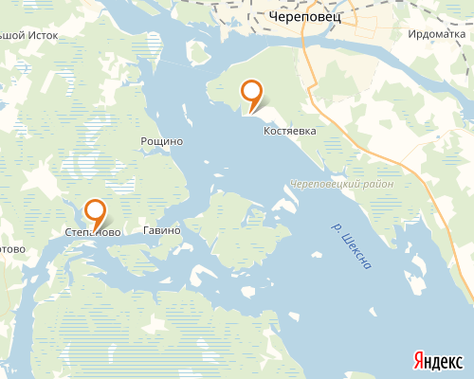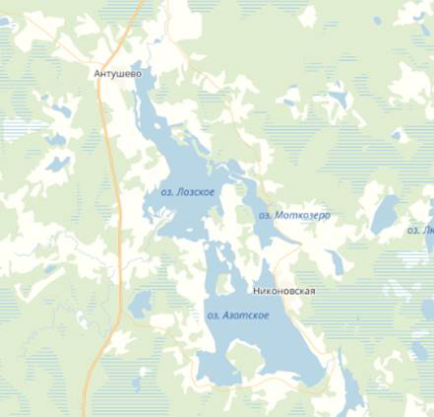

Рис.3,4. Места лова на картах [9]

Таблица 5
Виды рыб, обитающие в Рыбинском водохранилище
Отряд осетрообразные, семейство осетровые: стерлядь.
Отряд сельдеобразные, семейство сельдевые: тюлька.
Отряд лососеобразные, семейство сиговые: ряпушка, пелядь, семейство корюшковые: корюшка, семейство щуковые: щука, семейство угревые: угорь.
Отряд карпообразные, семейство карповые: синец, лещ, белоглазка, быстрянка, уклейка, жерех, густера, сазан, карась з, карась с, пескарь, гольян озёрный, гольян обыкновенный, подуст, елец, голавль, язь, линь, чехонь, плотва, семейство вьюновые: щиповка обыкновенная, вьюн, голец.
Отряд сомообразные, семейство сомовые: сом.
Отряд трескообразные, семейство тресковые: налим.
Отряд окунеобразные, семейство окуневые: ёрш, окунь, судак, берш, семейство рогатковые: подкаменщик, семейство бычковые: бычек головач, семейство головёшковые: головёшка-ротан.

Таблица 6
Шкала оценки отклонений состояния организма от условной нормы по величине интегрального показателя стабильности развития для рыб
Балл | Величина показателя стабильности развития | Качество среды
I | <0,30 | Условно нормальное
II | 0,30 - 0,34 | Незначительные (начальные) отклонения от нормы
III | 0,35 - 0,39 | Средний уровень отклонения от нормы
IV | 0,40 - 0,44 | Существенные (значительные) отклонения от нормы
V | > 0,44 | Критическое состояние

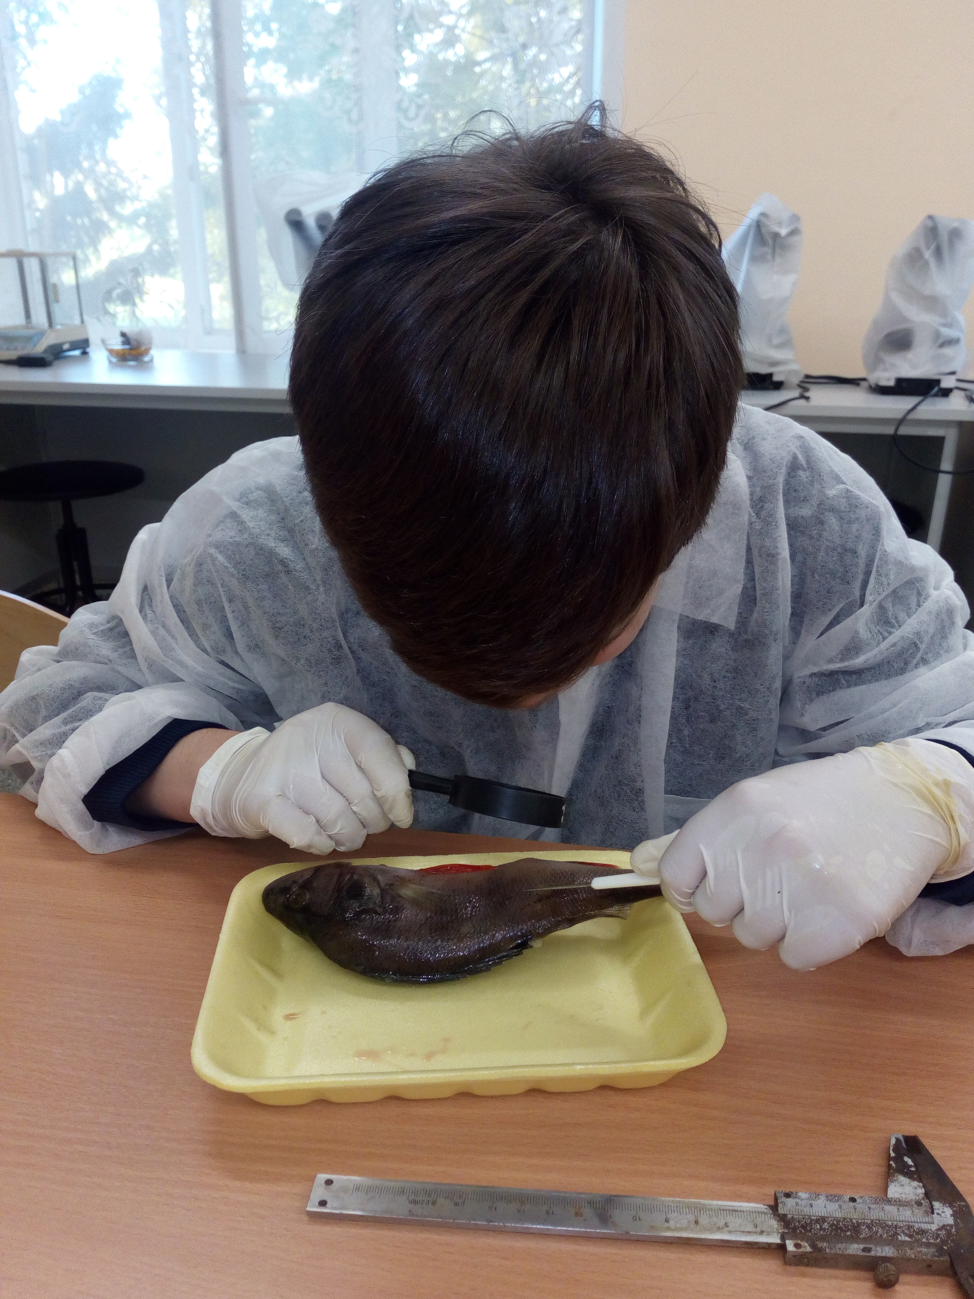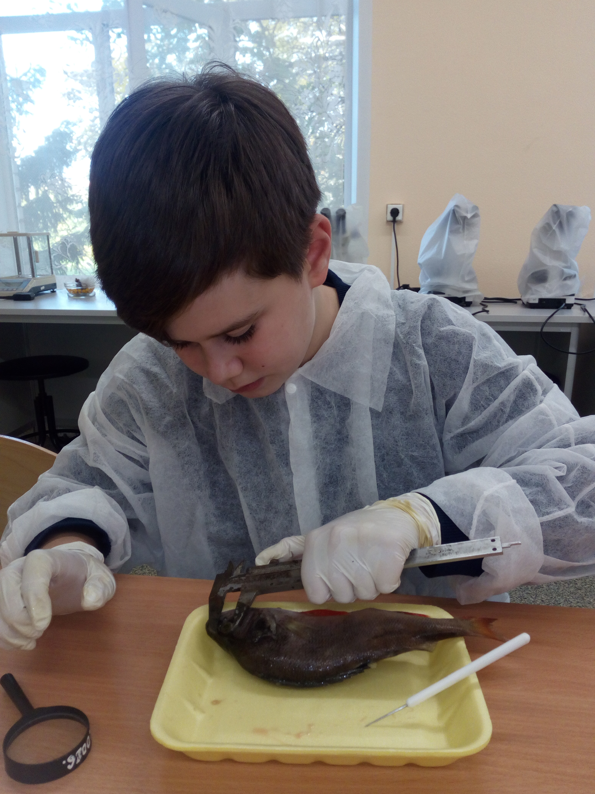
Рис. 5,6. Определение ассиметричных структур у особей окуня речного
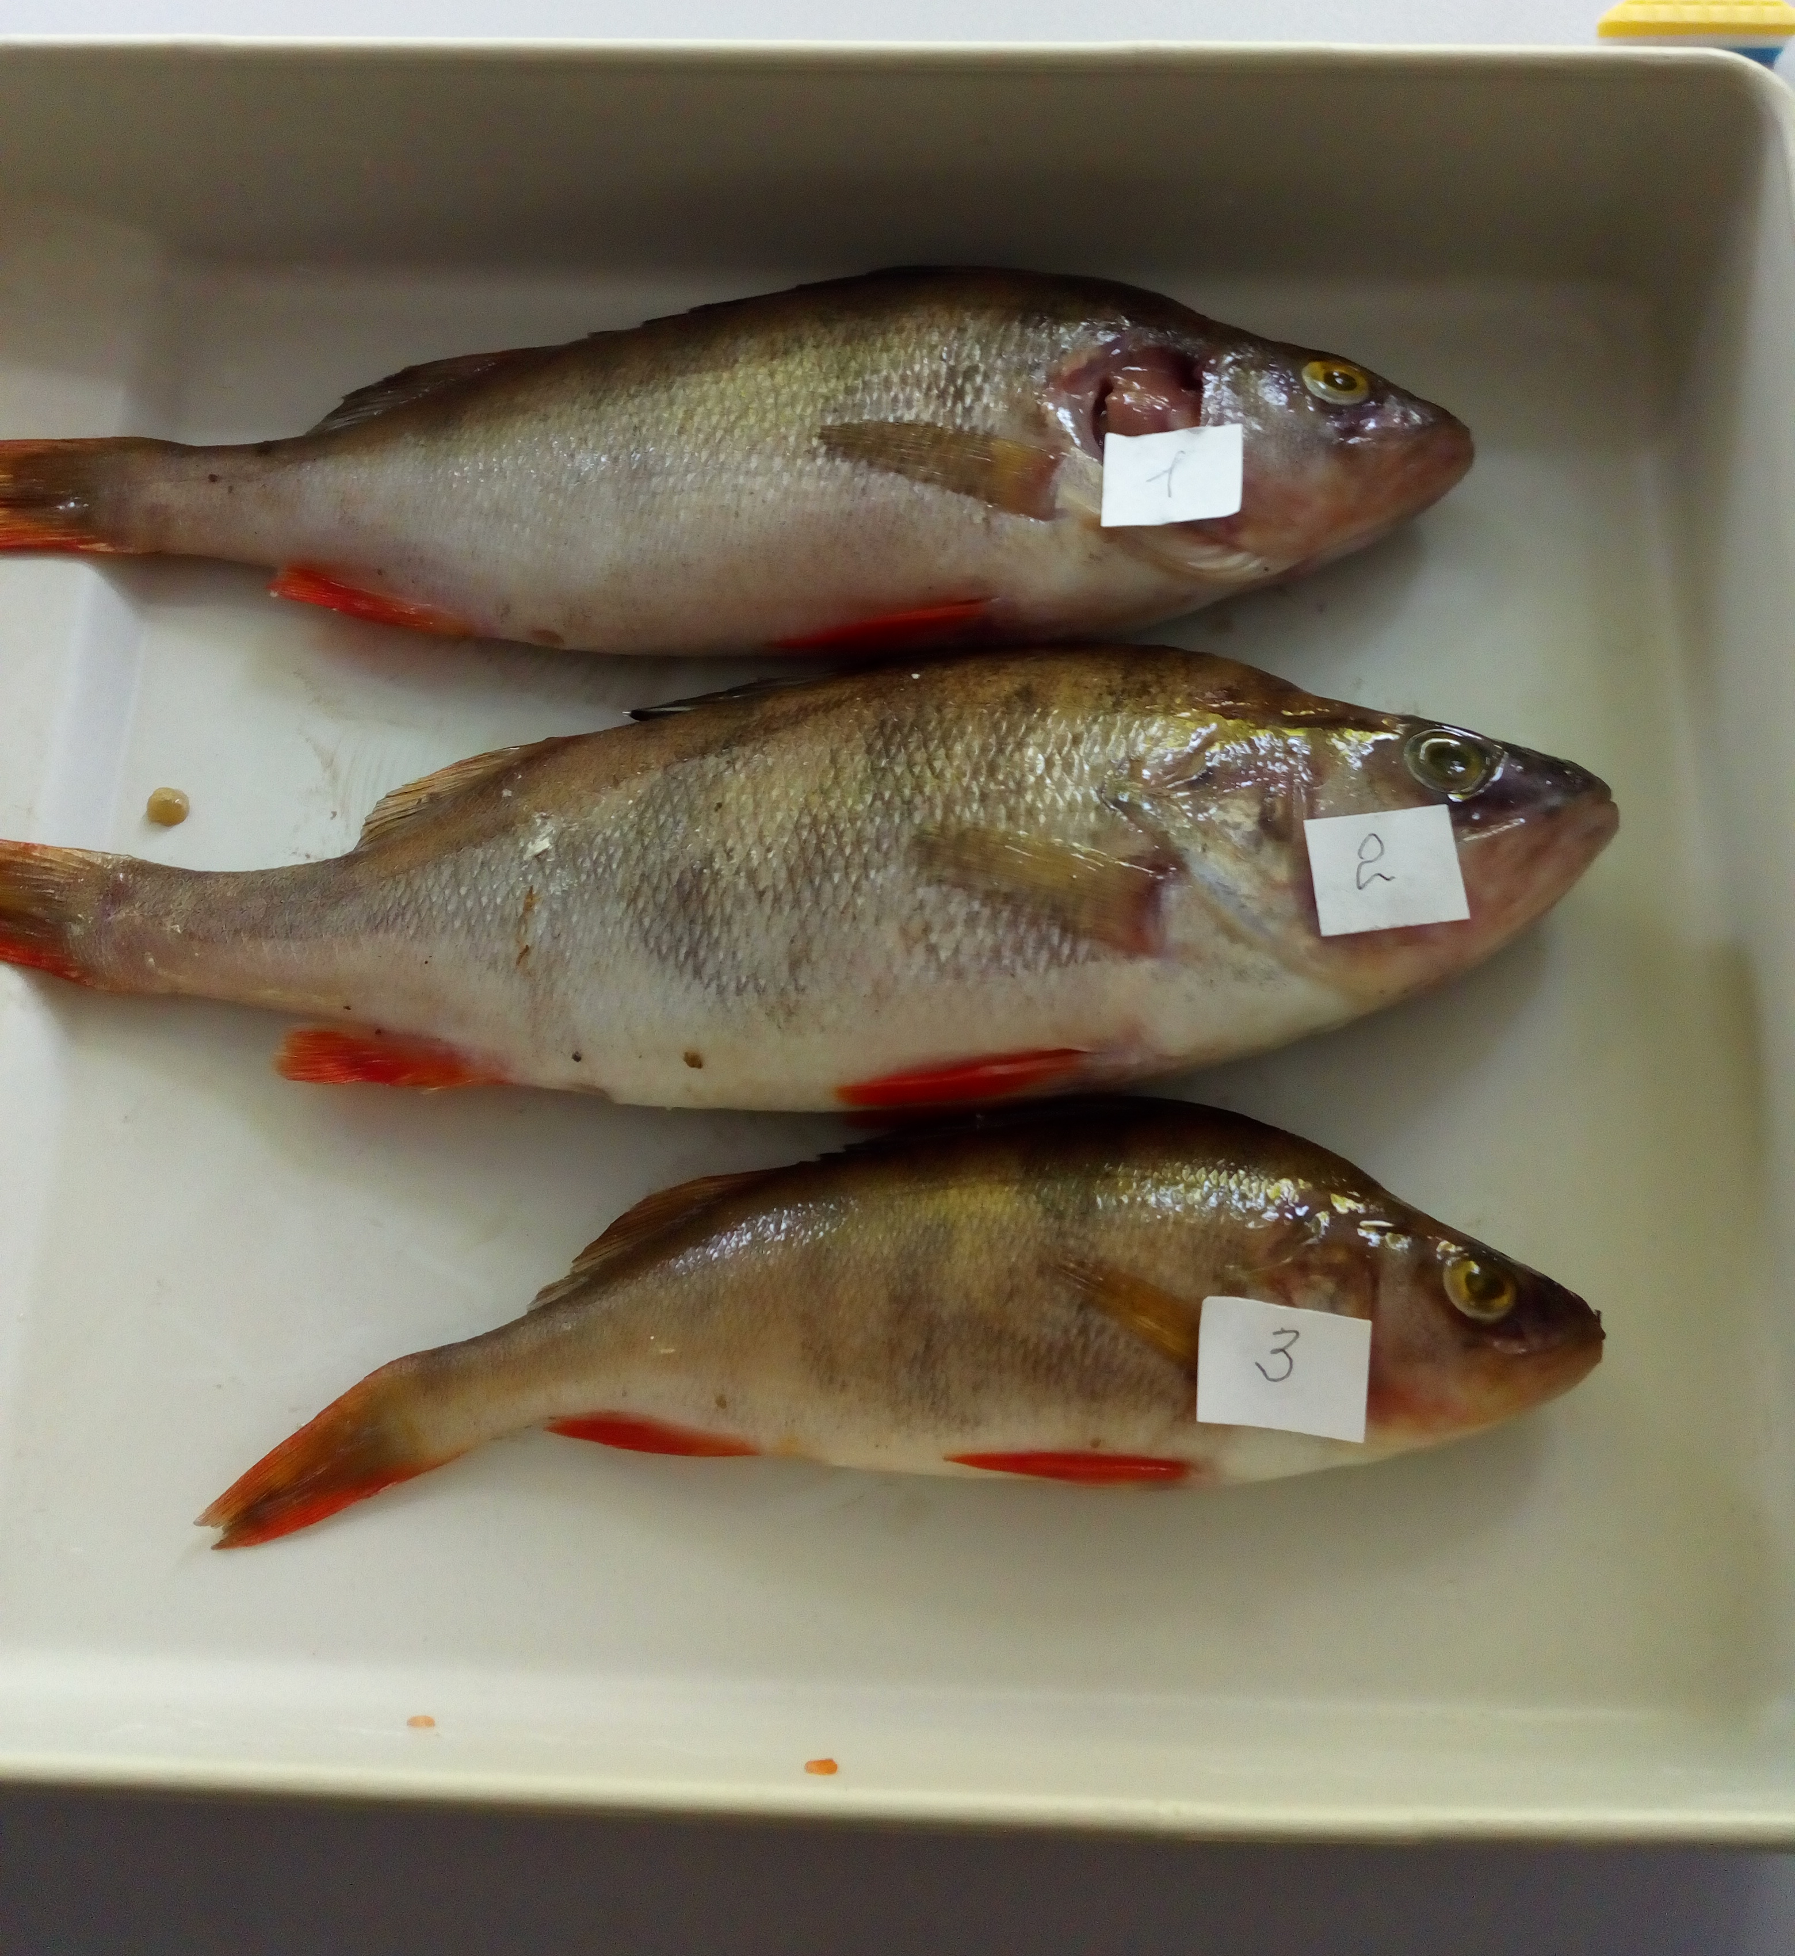
Рис.7. Исследуемые особи окуня речного

